2026-10-08
Rapport
Projet : Combat de robots
William Gagné, Antoine V, Lucas Paludetto, Aguibou Balde
Cegep de chicoutimi
Table des matières
Mise en situation 1
Liste des répertoires Git 1
Modifications 2
Diagramme de classe 2
Diagramme de séquence 3
Matrice de compatibilité 4
Post-Mortem 5
Première remise 5
Communication Serveur-Client 5
Validations 5
Seconde remise 5
Ajout de l’aléatoire 5
Équilibrage 6
Compatibilité 6
Conclusion 6

Mise en situation
La réalisation du projet Combat de Robots nous a permis de mettre en pratique plusieurs notions importantes vues dans le cours, autant sur le plan de la programmation que de la communication réseau. Le projet consistait à créer un jeu de combat en tour par tour dans lequel un joueur agit comme serveur et l’autre comme client. Les deux applications devaient communiquer correctement, conserver le même état de la partie et appliquer les règles du jeu de façon cohérente.

Liste des répertoires Git
- Antoine : https://github.com/Anv0rax/devapp-combat_robots
- William : https://github.com/campus296/BattleRobotSolo
- Lucas : https://github.com/kaloou/BattleRobot-solo.git
- Aguibou : https://github.com/cegep-chicoutimi/Robot

Modifications

Diagramme de classe
Toutes les méthodes qui interagissent directement avec l’utilisateur ou avec la technologie ont été déplacée dans une classe intermédiaire nommée Système. Cette classe permet aux autres classes d’être transférées et réutilisées intégralement dans tous type de projet et peu importe la technologie du projet.
De plus, certaines méthodes ont été ajoutées pour avoir une communication fonctionnelle.
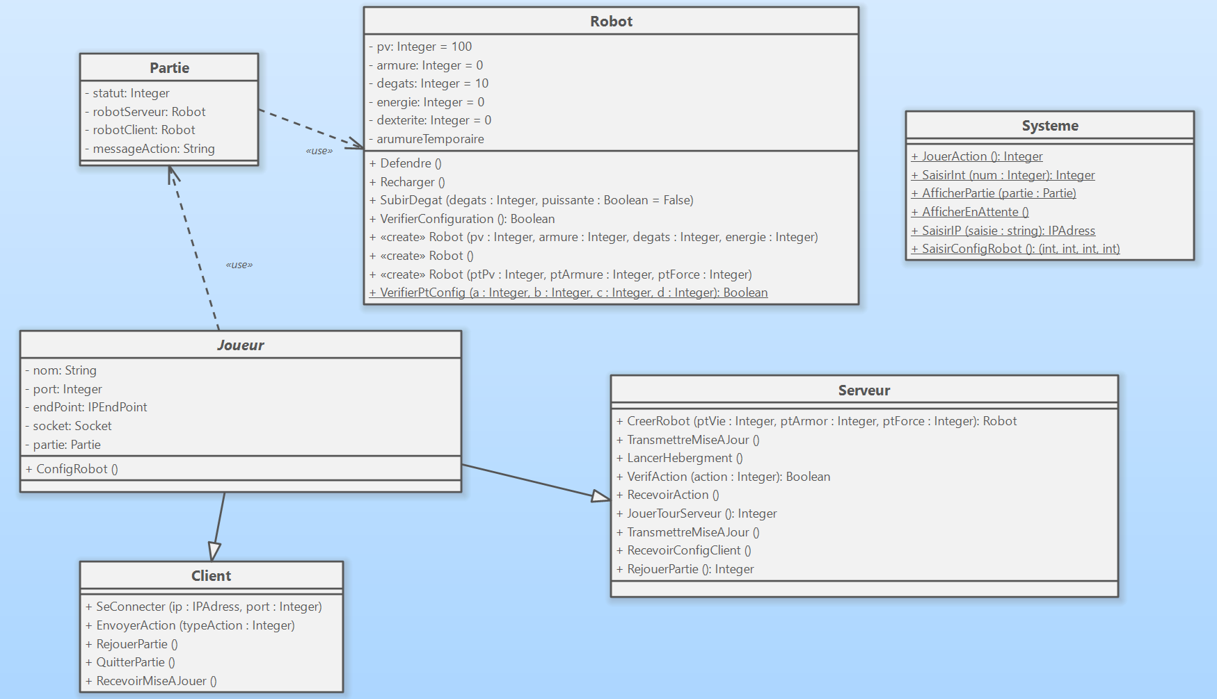
Au niveau de la communication, les types ont été standardisés :
• Une configuration est un tuple de 4 int transformé en json.
• La partie est sérialisée à l’aide du json et envoyée à travers le socket.
• Une action et la décision de fin de partie sont des int transformés en byte[1].

Diagramme de séquence
Il n’y avait pas de diagramme de séquence dans la première analyse. Or il s’agit d’un élément essentiel pour standardiser les communications entre les différentes applications.
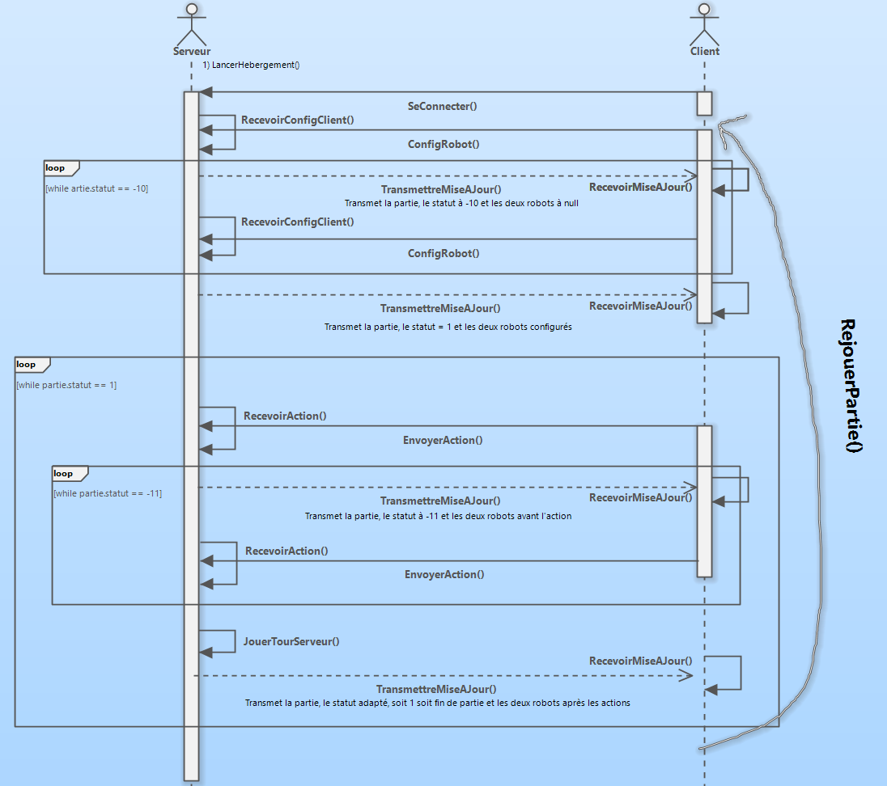

Matrice de compatibilité
Serveur | Client | Résultat
William | Antoine | ✅
William | Aguibou | ✅
William | Lucas | ✅
Antoine | William | ✅
Antoine | Lucas | ✅
Antoine | Aguibou | ✅
Lucas | William | ✅
Lucas | Antoine | ✅
Lucas | Aguibou | ✅
Aguibou | William | ✅
Aguibou | Lucas | ✅
Aguibou | Antoine | ✅

Antoine a mis en place un système de fichier de configuration JSON.
Pour que les jeux soient inter-compatibles, il faut vérifier que le nombre de points à répartir sont égaux.

Post-Mortem

Première remise

Communication Serveur-Client
Une partie importante du travail a été la mise en place de la communication client-serveur avec des sockets. Nous avons appris à établir une connexion entre les deux joueurs, à transmettre la configuration des robots, à envoyer les actions choisies et à retourner le nouvel état de la partie. La sérialisation JSON a également été utilisée pour transmettre les informations entre le client et le serveur. Cette partie du projet nous a permis de mieux comprendre l’importance d’avoir un protocole commun et un ordre d’échange bien défini. Nous aussi démontré l’importance d’une documentation de départ claire et précise lors d’un travail en équipe.

Validations
Nous avons aussi travaillé sur la validation des données. Le serveur doit vérifier les informations reçues du client avant de les accepter. Par exemple, la configuration du robot doit respecter le nombre de points disponibles, les actions doivent être valides et une attaque puissante ne peut pas être utilisée si le robot ne possède pas suffisamment d’énergie. Ces validations permettent d’éviter des erreurs et de conserver un état de jeu valide. Dû aux validations du côté serveur seulement les procédés de vérification peuvent ne pas être exactement les même pour que les différents programmes.

Seconde remise

Ajout de l’aléatoire
Pour améliorer le système de combat, une dimension aléatoire a été ajoutée aux attaques et aux défenses. Les calculs aléatoires sont effectués uniquement du côté serveur. Le client transmet donc l’action qu’il souhaite effectuer, mais c’est le serveur qui détermine si celle-ci réussit ou échoue. Cela permet de réduire les risques de triche et surtout d’éviter une désynchronisation entre le client et le serveur. Ceci nous a permis d’apprendre à intégrer des probabilités de réussite ou d’échec en utilisant un random.

Équilibrage
Nous avons également dû travailler sur l’équilibrage du combat. L’attaque normale est plus fiable, tandis que l’attaque puissante possède une probabilité de réussite plus faible et nécessite de l’énergie. La défense est prioritaire lors de la résolution des actions, mais elle possède elle aussi une possibilité d’échec. Les probabilités ont également été limitées afin qu’un joueur conserve toujours une possibilité de réussir ou de rater son action, même lorsqu’il existe une grande différence de dextérité.

Compatibilité
Les tests entre différentes versions du client et du serveur nous ont finalement permis de constater l’importance de la compatibilité entre les programmes. Même lorsque deux versions possèdent une logique de jeu similaire, elles doivent utiliser les mêmes formats de données et respecter le même protocole de communication pour fonctionner ensemble. Les tests de compatibilité permettent donc de détecter les différences entre les différentes versions et de vérifier que les clients et les serveurs peuvent communiquer correctement.

Conclusion
En conclusion, ce projet nous a permis de consolider nos connaissances en C#, programmation orientée objet, sockets, sérialisation JSON, validation des données et architecture client-serveur. Les principales difficultés rencontrées concernaient la synchronisation entre les deux joueurs, la gestion des actions et l’ajout de nouvelles mécaniques sans briser le fonctionnement déjà existant. Le projet final est plus complet que la première version et nous a permis de mieux comprendre les défis liés au développement d’une application réseau tout en améliorant la logique et la stratégie du jeu.

